

**ŽUPA SV. IVANA KRSTITELJA REČICA**

**BR.735. GOD.XV. 27.ožujka 2022.**

**ČETVRTA KORIZMENA NEDJELJA**

|  |
| --- |
| http://1.bp.blogspot.com/-luWcn2s9djA/VFQau9OuwgI/AAAAAAAAEKI/DRCPFVIGrbg/s1600/parabola_hijo_prodigo_02.jpg**Prvo čitanje:** *Jš 5, 9a.10-12*  **Drugočitanje***: 2Kor 5, 17-21*  **Evanđelje**: Lk 15, 1-3.11-32  *U ono vrijeme: Okupljahu se oko njega svi carinici i grešnici da ga slušaju. Stoga farizeji i pismoznanci mrmljahu: »Ovaj prima grešnike, i blaguje s njima.« Nato im Isus kaza ovu pri­spodobu: »Čovjek neki imao dva sina. Mlađi reče ocu: ’Oče, daj mi dio dobara koji mi pripada.’ I razdijeli im imanje. Nakon nekoliko dana mlađi sin pokupi sve, otputova u daleku zemlju i ondje potrati svoja dobra živeći razvratno. Kad sve potroši, nasta ljuta glad u onoj zemlji te on poče oskudijevati. Ode i pribi se kod jednoga žitelja u onoj zemlji. On ga ­posla na svoja polja pasti svinje. Želio se nasititi rogačima što su ih jele svinje, ali mu ih nitko nije davao. Došavši k sebi, reče: ’Koliki najamnici oca moga imaju kruha napretek, a ja ovdje ­umirem od gladi! Ustat ću, poći svomu ocu i reći mu: ’Oče, sagriješih ­protiv Neba i pred tobom! Nisam više dostojan zvati se sinom tvojim. Primi me kao jednog od svojih najamnika.’ Usta i pođe svom ocu.*  *Dok je još bio daleko, njegov ga otac ugleda, ganu se, potrča, pade mu oko vrata i izljubi ga. A sin će mu: ’Oče! Sagriješih protiv Neba i pred tobom! Nisam više ­dostojan zvati se sinom tvojim.’ A otac reče slugama: ’Brzo iznesite halji­nu najljepšu i obucite ga! Stavite mu prsten na ruku i obuću na noge! Tele ugojeno dovedite i zakoljite, pa da se pogostimo i proveselimo jer sin mi ovaj bijaše mrtav i oživje, izgubljen bijaše i nađe se!’ I stadoše se veseliti. A stariji mu sin bijaše u polju. Kad se na ­povratku približio kući, začu svirku i igru pa dozva jednoga slugu da se raspita što je to. A ovaj će mu: ’Došao tvoj brat pa otac tvoj zakla tele ugojeno što sina zdrava dočeka.’ A on se rasrdi i ne htjede ući. Otac tada iziđe i stane ga nagovarati. A on će ocu: ’Evo toliko ti godina služim i nikada ne prestupih tvoju zapovijed, a nikad mi ni jareta nisi dao da se s prijateljima proveselim. A kada dođe ovaj sin tvoj koji s bludnicama proždrije tvoje imanje, ti mu zakla ugojeno tele.’ Nato će mu otac: ’Sinko, ti si uvijek sa mnom i sve moje – tvoje je. No trebalo se veseliti i radovati jer ovaj brat tvoj bijaše mrtav i oživje, izgubljen i nađe se!’«*  *Riječ Gospodnja*. |

|  |
| --- |
| Prispodoba o “izgubljenom sinu” spada među najpoznatije i najobljubljenije Isusove prispodobe. U prvom su planu tri osobe: otac i dvojica njegovih sinova. Iako smo je često slušali ona nas uvijek iznova potiče na razmišljanje. Mogli bismo se uživjeti u svakoj od tih triju osoba. U svakoj možemo naći barem dio sebe.  Najprije mlađi sin. On želi pobjeći, traži život na veliko. Uživa u avanturi i želi poći u svijet svakidašnjice. Prispodoba zorno ocrtava kako avantura završava jadno, kukavno, tužno.  Propovijed zaboravnog svećenika | Portal za župnu katehezuTu je stariji brat. Ostao je kod kuće. Čovjek dužnosti, koji iz dana u dan obavlja svoju službu, i vjerno izvršava svoj posao. Možemo samo predstaviti kako je bijesan na mlađega brata.  Da, tu je i otac. On je centralna figura u ovoj drami. Zašto nije bio strog sa svojim mlađim sinom? I zašto je on tako popustljiv s njime, kad se ovaj vratio kući gladan, blatan, uprljan, nakon što je svu baštinu potrošio? Zašto ga on ponovno prima kao baštinika? Prima ga potpuno kao sina a ne samo kao slugu. I sada još, stariji mora svoju baštinu dijeliti s mlađim!  O čemu se radi u toj drami? Što Isus želi time kazati? Što on kaže meni? U toj prispodobi prije svega vidimo poruku: ako sebe vidiš kao mlađeg sina, da si zalutao, ako je tvoj život išao ukrivo, možeš “ući u sebe” i sjetiti se: ja imam oca! Mogu se vratiti kući! Ima jedna kuća, iako sam od nje pobjegao!  Sretan je tko zna, imam oca! Sretan je tko se sjeća: ja sam ipak imao dom! Kako je tragično, ako ljudi nemaju to znanje. Isus nas podsjeća na to: dragi otac čeka na tebe. Ti se možeš vratiti kući. On ti neće zatvoriti vrata, ako se vratiš kući. Naprotiv: Bog, tvoj otac čezne za tobom!  Žalosno je, tko se kao stariji brat ne raduje povratku izgubljenog brata. On se ne može radovati, jer prije nije suosjećao sa vlastitim bratom. On je vidio samo njegove pogreške i bio je pun prezira prema njemu. Drukčiji je otac: Njega je boljela stranputica njegovog mlađeg sina. Isus želi da mi suosjećamo s izgubljenima. Samo tada postoji velika radost nad “tvojim bratom”, koji se ponovno našao. |

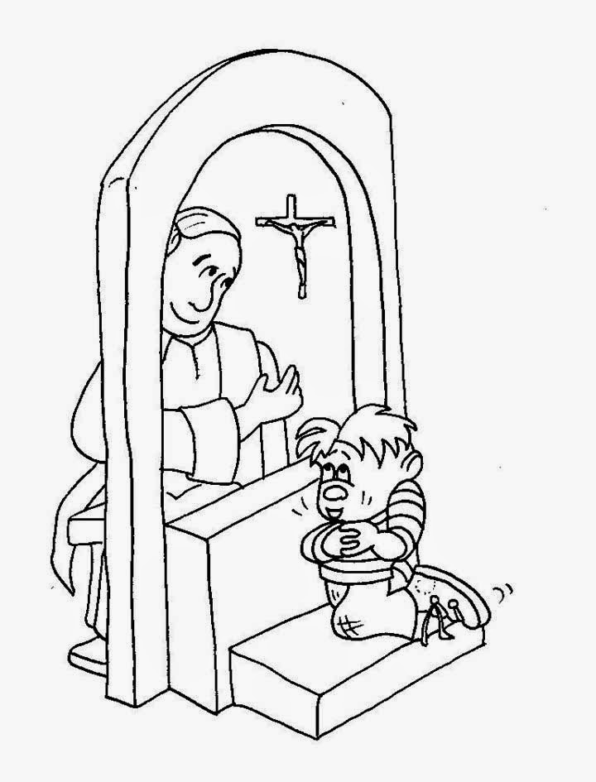**Korizmene ispovijedi u dekanatu:**

**02.04.2022. župa Mahićno u 17,00 sati**

**03.04.2022. župa Rečica u 14,30 sati**

**06.04.2022. župa Dubovac u 17,00 sati**

**08.04.2022. župa Centar: 7-9,00 sati ; 16-18,00 sati**

**09.04.2022. župa Banija u 9,00 sati**

**09.04.2022. župa Kamensko – Turanj u 10,00 sati**

**09.04.2022. župa Hrnetić u 16,30 sati**

**09.04.2022. župa Švarča u 18,00 sati**

**11.04.2022. župa Novi Centar 8-9,00 sati; 17-18,00 sati**

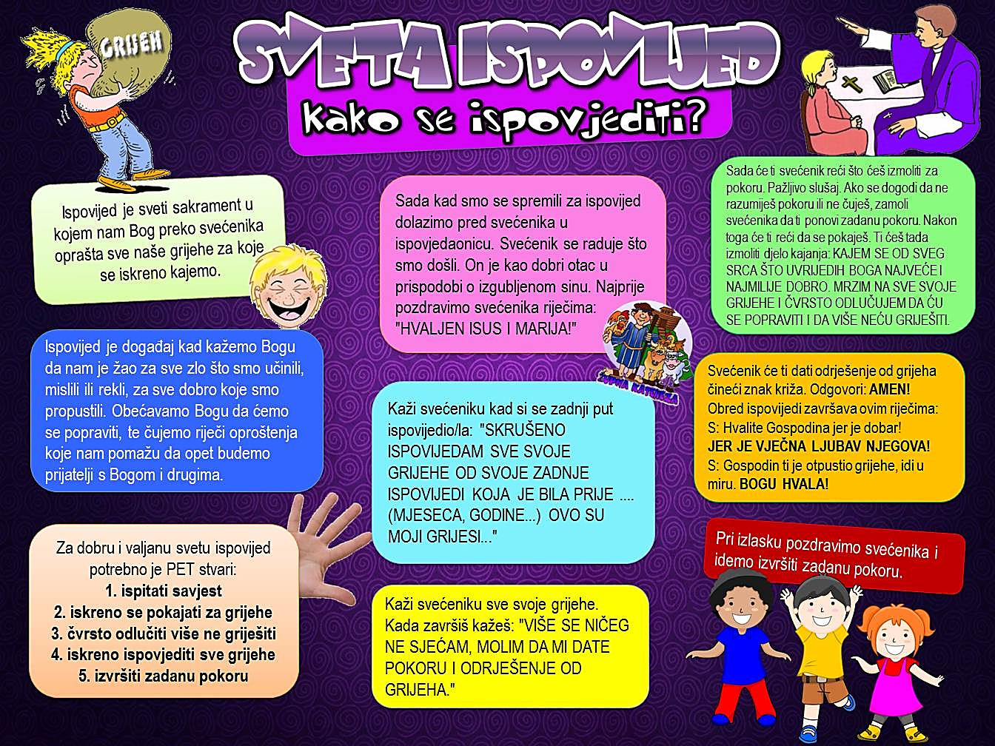

**ISPITATI SAVJEST**

Za ispitati savjest potrebno je vrijeme mira, tišine i sabranosti. Zavirimo u svoju dušu, um i srce.

Polako prijeći svoj život, svoje misli, riječi i djela. Biti iskren prema sebi…

**ISKRENO ISPOVIJEDITI SVE GRIJEHE**

U ispovijedi je važna upravo ta iskrenost. Ne zaboravimo da ne ispovjedamo druge nego sebe. U ispovijedi treba reći sve grihe poimenično i po mugućnosti broj

Kada smo sve to učinili, možemo ići pred svećenika na ispovijed i tada postoji šansa da naša ispovijed bude valjana i korisna.

**ČVRSTO ODLUČITI VIŠE NE GRIJEŠITI**

Donijeti odluku da ću uz Božju pomoć nastojati ispraviti svoje pogreške, važno je poslije pada opet se podići.

Važna je ta odluka i taj napor.

**ISKRENO SE POKAJATI ZA SVOJE GRIJEHE**

Pobuditi u sebi iskreno žaljenje zbog uvreda koje smo nanijeli Bogu, Crkvi, sebi i bližnjemu. Ne tražiti uzroke svojih grijeha u drugima, već u sebi i svojoj nevjeri Bogu,

**IZVRŠITI ZADANU POKORU**

Pokorom pokazujemo da nam je žao i na određeni način dajemo zadovoljštinu Bogu za uvrede.

Osim onoga što smo dobili u samoj ispovijedimožemo i mi sami dodati svoju određenu pokoru.

|  |  |  |
| --- | --- | --- |
| Ponedjeljak,  **ŽUPNE OBAVIJESTI**  28.ožujka |  | Siksto |
| Utorak,  29.ožujka | 18,00 | Bertold  KRIŽNI PUT U ZAMRŠJU |
| Srijeda,  30.ožujka |  | Leonard |
| Četvrtak,  31.ožujka |  | Amos |
| Petak,  01.travnja | 18,00 | Anastazije – PRVI PETAK  Križni put i misa |
| Subota,  02.travnja | 18,30 | Franjo Paolski  + Ana Klarić (god) |
| **Nedjelja,**  **03.travnja** | 8,30  10,00  14,30 | **PETAKORIZMENA NEDJELJA**  **ŽUPNA CRKVA**+ Janko, Marija Pucarević; +Andrija Benšić; + Katica, Franjo Vine;  + Marijo Milčić, Ivan, Jela Lovrić; + Janko, Ana, Dragutin Banić, + Jela Lovrić  **ZAMRŠJE**:  **ŽUPNA CRKVA** : ISPOVIJED |

**POMOĆ UKRAJINI**

Za pomoć Ukrajini skupili smo 5.430,00 kn i novac je poslan Caritasu da ga pošalje dalje. Isto tako sakupljeni su paketi pomoći i poslani. Zahvala svima koji su darovali.

**SOLIDARNOPST S LJUDIMA U BIH**

Ove nedjelje skupljamo priloge za potrebe ljudi u BIH.

**KORIZMENA ISPOVIJED:**

Velika korizmena ispovijed u našoj župi je u nedjelju s početkom u 14,30 sati. Ispovijedat će se u crkvi, dvorani, i ako vrijeme dopusti u parku. Iza svete ispovijedi je sveta misa i pričest.

**SVOJE PRILOGE**  za potrebe župe možete uplatiti i na adresu: Župa svetog Ivana Krstitelje Rečica ( za potrebe župe) IBAN HR8124000081104962168. Hvala svima na prilogu za našu župu i župnu crkvu!

Župni pastoralni listić izdaje Župa sv. Ivana Krstitelja Rečica, Rečica 47. 47203 Rečica, tel 047 713 002. Uređuje i odgovara. Lovro Zaplatić župnik. <http://zupa-svik-recica.hr/> mail: [zupa.recica@zg-nadbiskupija.hr](mailto:zupa.recica@zg-nadbiskupija.hr). Izlazi tjedno u 150 primjeraka.